Žádanky

Schvalování žádanek

Informační systém 

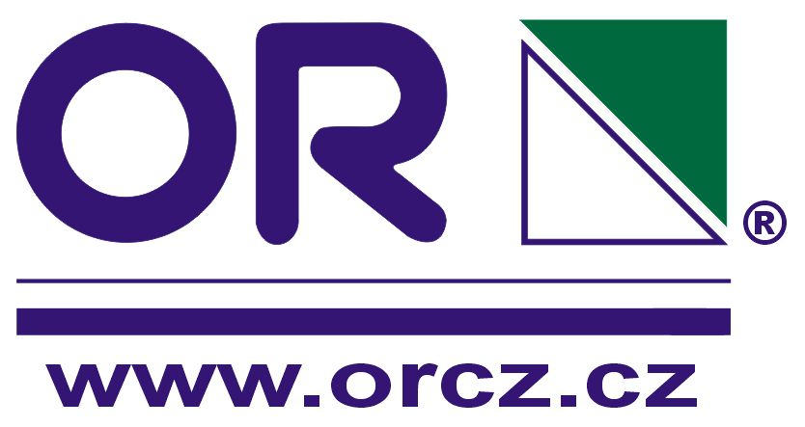

OR-NEXT spol. s r.o., Brno
2008

Pojmy: Žadatel, interní dodavatel, schvalovatel
Žadatel = ten, kdo vystavuje žádanku
Interní dodavatel = příjemce žádanky, tedy ten, kdo odpovídá za vykrytí žádanky
Schvalovatel = osoba patřící do skupiny uživatelů, jež má povoleno schvalování žádanek
Podrobnosti o založení žádanky jsou popsány v dokumentu Tvorba žádanek na léky.

Postup schvalování žádanek

2.1. Zobrazení žádanek ke schválení

Po vytvoření žádanky a jejím přepnutí do stavu Vystavená je žádanka automaticky odeslaná ke schválení. Schvalovateli se zobrazí žádanky čekající na schválení v Seznamu žádanek – v poli Stav schválení je vyplněno Čeká:

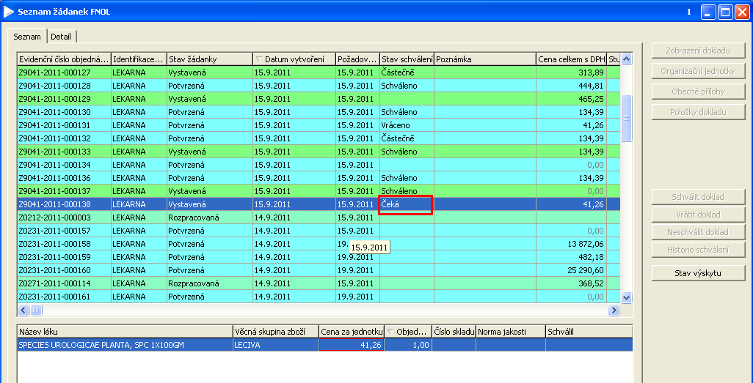

Ve formuláři Seznam žádanek lze zobrazit pomocí filtru (ikona trychtýře v horním menu) Žádanky ke schválení pouze žádanky čekající na schválení:

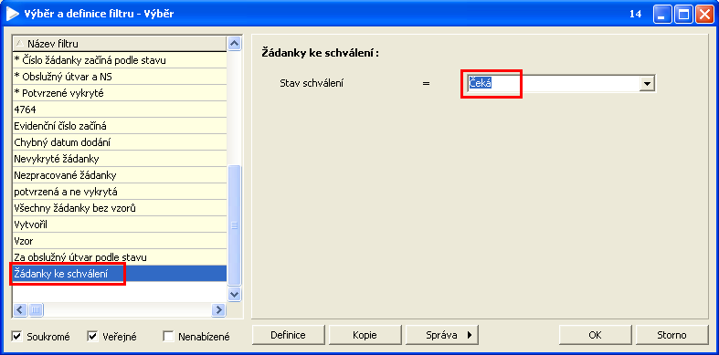

2.2. Schválení žádanek – tlačítko „Schválit doklad“

Před použitím tlačítka je třeba označit jednu nebo více žádanek určených ke schválení. Více žádanek lze označit pomocí myši a stisknuté klávesy Ctrl.
Schvalovat lze jen žádanky se Stavem žádanky = Vystavená a Stavem schválení = Čeká.
Po stisku tlačítka „Schválit doklad“:
- u vybraných žádanek se dosadí do sloupce „Stupeň schválení“ stupeň schvalování 10
- pokud stojí schvalovatel na vrcholu schvalovací hierarchie, změní se Stav schválení žádanky na hodnotu „Schváleno“

Chybové stavy:
- Pokud byla vybrána jen jedna žádanka ke schválení a schvalovatel nemá oprávnění k jejímu schválení, objeví se upozornění a schválení žádanky se neprovede:
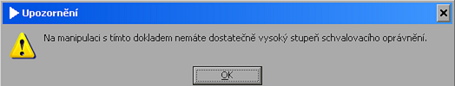

- Pokud bylo vybráno více žádanek ke schválení a schvalovatel nemá oprávnění ke schválení některých z nich, objeví se upozornění. Seznam těchto žádanek lze zobrazit pomocí tlačítka Podrobnosti. Schválení žádanek uvedených v Podrobnostech se neprovede:
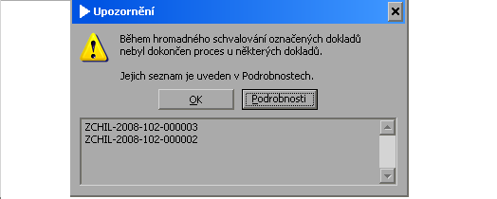

2.3. Vrácení neschválené žádanky – tlačítko „Vrátit doklad“
Schvalovatel má právo vrátit žádanku žadateli k přepracování. Vrátit lze vždy jen jednu vybranou žádanku (není povolen multivýběr). Po stisknutí tlačítka „Vrátit doklad“ se objeví okno, v němž je uvedena historie postupného schvalování vybrané žádanky.
V okně se provede výběr cílového stupně schválení:

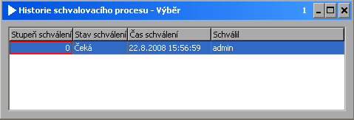
Po výběru cílového stupně se do žádanky zaznamená vybraný stupeň schválení a stav schválení žádanky se změní na Vráceno.
Kliknutím na křížek je možno vrácení stornovat.

Pokud je potřeba žadateli sdělit důvod vrácení žádanky nebo jiné informace, lze je zapsat do hlavičky žádanky:
- Do pole formulace požadavku v případě, že má být tato informace přenesena do lékárny
- Do pole Vyjádření k požadavku v případě, že je informace určena pouze žadateli

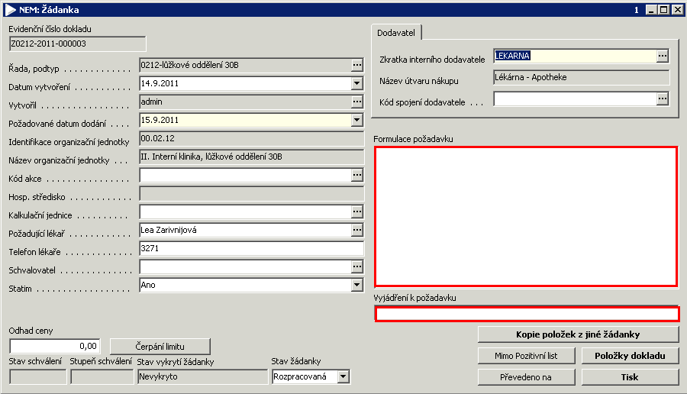

Chybové stavy:
- Pokud schvalovatel nemá oprávnění k aktuálnímu stupni schválení žádanky, objeví se upozornění a vrácení se neprovede:

2.4. Neschválení žádanek – tlačítko „Neschválit doklad“
Před použitím tlačítka je třeba označit jednu nebo více žádanek určených ke schválení.
Schvalovatel má právo neschválit žádanku, pokud je zařazen do skupiny, jež má oprávnění ke schvalování na stupni schválení, v němž se žádanka nachází.
Po kliknutí na tlačítko „Neschválit doklad“ se do žádanky zaznamená stupeň schválení schvalovatele a stav schválení žádanky se změní na Neschváleno.

2.5. Tlačítko „Historie schválení“
Zobrazí se okno, v němž je uvedena historie postupného schvalování vybrané žádanky.

2.6. Oprava a doplnění žádanky schvalovatelem

- Oprava požadovaného množství léků

Změnit požadované množství léku lze přímo ve spodní části formuláře Seznam žádanek v poli Objednáno:

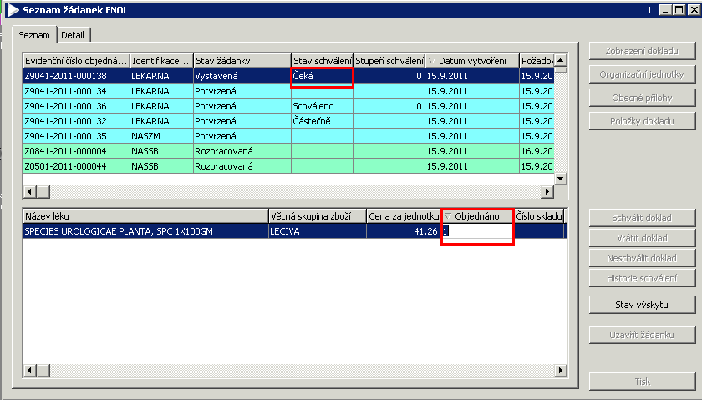

- Oprava ostatních údajů v položkách žádanky

Opravu ostatních údajů v položkách žádanky lze provést pouze v položkách žádanky pomocí tlačítka Zobrazení dokladu (viz. manuál Tvorba žádanek na léky)

V Olomouci dne 16.9.2011

